2.12.02 Änderungsantrag
Mit dieser Komponente können Änderungsanträge (Erweiterungen, Reduzierungen, Fehlerbehebungen, ...) zu ausgewählten Modulen erfasst werden. Die Änderungsanträge beinhalten u.a. folgende Informationen: Typ, Erstellung, Bewertung, Gültigkeit und die Zuordnung zu Projektdaten.
Die Maske beinhaltet folgende Elemente:

Stammblatt
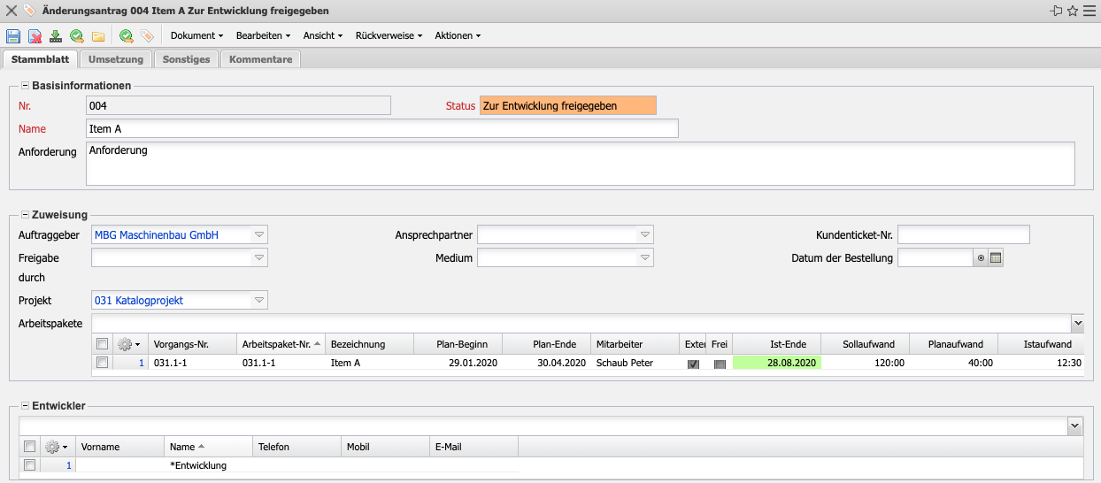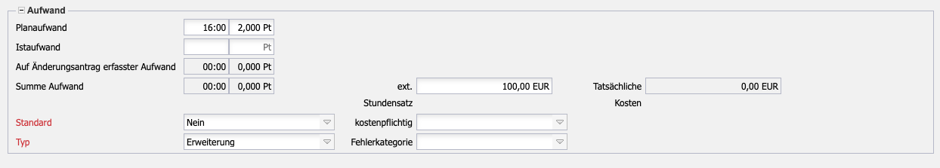
- Basis Information:
  - Nr.: Im Feld Nummer wird vom System eine eindeutige Nummer für den Änderungsantrag vergeben. Diese Nummer ist über die Funktion Nummernkreise im Administrationsmenü definierbar (siehe auch Administrationsleitfaden).
  - Status: Dieses Feld wird über die Aktion “Status setzen” je nach Status des Änderungsantrages von den Bearbeitern des Workflows gesetzt.
  - Name: Dieses Feld bezeichnet den Änderungsantrag in Kurzform mit maximal 50 Zeichen.
  - Anforderung: Dieses Feld stellt die Originalanforderung, so wie sie zu Beginn etwa vom Kunden gestellt wurde, dar.
- Zuweisung:
  - Auftraggeber: In diesem Feld steht, welchem Kontakt der Änderungsantrag zugewiesen wird.
  - Ansprechpartner: Hier finden Sie den zugewiesen Ansprechpartner.
  - Kundenticket-Nr.: In diesem Feld wird die Ticketnummer eingetragen, die der Kunden für diesen Fehler verwendet.
  - Freigabe durch: In diesem Feld steht die Person, die den Änderungsantrag freigibt und mögliche entstehende Kosten bewilligt.
  - Medium: Hier können Sie vermerken, in welcher Form der Kunde den Änderungsantrag freigegeben hat.
  - Datum der Bestellung: In diesem Feld ist das Bestelldatum vermerkt.
  - Projekt: An dieser Stelle finden Sie das Projekt, zu welchem das Änderungsticket gehört.
  - Arbeitspakete: Hier finden Sie die Arbeitspakete, die zum Änderungsticket gehören.
- Entwickler: Hier kann der Entwickler, der für diesen Änderungsantrag zuständig ist, eingetragen werden.
- Aufwand:
  - Planaufwand:
  - Istaufwand:
  - Auf Änderung erfasster Aufwand:
  - Summe Aufwand:
  - ext. Stundensatz:
  - Tatsächliche Kosten:
  - Standard:
  - kostenpflichtig: In diesem Feld wird eingetragen ob ein Ticket kostenpflichtig ist oder nicht.
  - Typ:
  - Fehlerkategorie:

Umsetzung
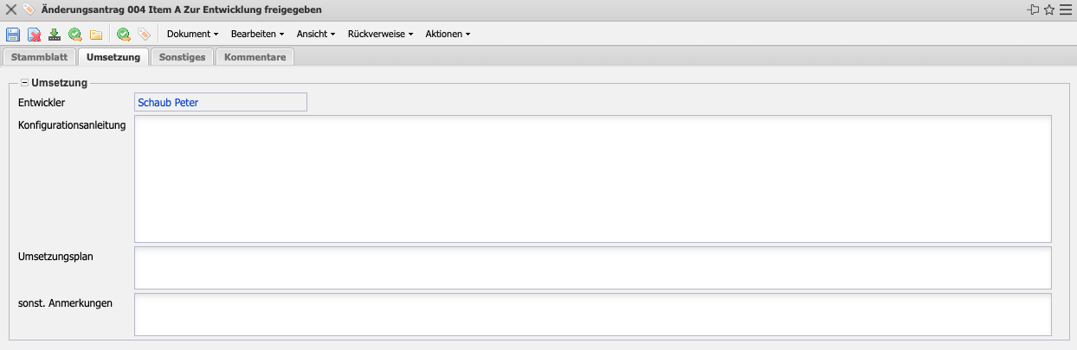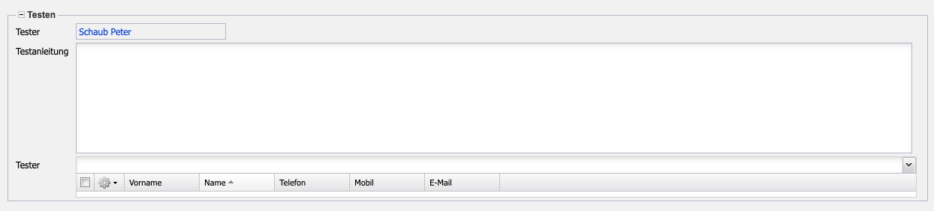
- Optionen:
  - Einstellung vorzunehmen:
  - Entwicklungszweige:
- Umsetzung:
  - Konfigurationsanleitung: Dieses Feld hat den Zweck, eine eventuell nötige Erläuterung, zur Benutzung oder möglichen Konfiguration der Umsetzung des Änderungsantrags, zu hinterlegen.
  - Umsetzungsplan: Dieses Feld stellt auf technischer Ebene dar, wie die Umsetzung durchgeführt wird.
  - Sonstige Anmerkungen:
  - Arbeitspakete: Im Feld Arbeitspakete kann eine Zuordnung des Änderungsantrages zu einem oder mehreren Arbeitspaketen vorgenommen werden. Die Arbeitspakete können in der Maske Arbeitspakete definiert und geändert werden.
- Tests:
- Testanleitung:
- Tester: Hier werden alle Mitarbeiter übertragen, welche die fertiggemeldeten Änderungsanträge überprüfen sollen (beispielsweise für die Qualitätssicherung).

Sonstiges
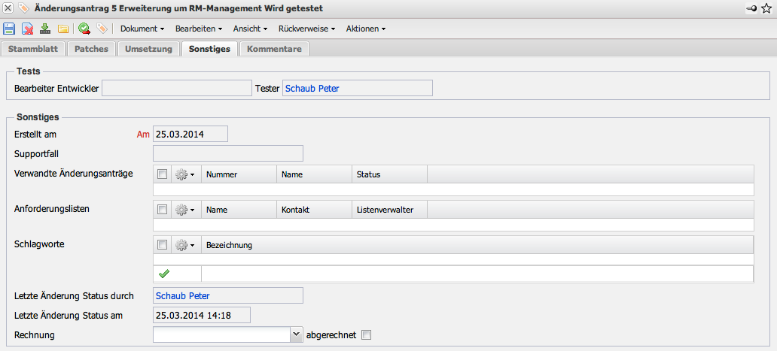
- Tests:
  - Bearbeiter Entwickler, Tester : In dem Feld Entwickler wird der Mitarbeiter eingetragen, der das Ticket umgesetzt hat. In dem Feld Tester wird der Mitarbeiter eingetragen, der das Ticket getestet hat.
- Sonstiges:
- Erstellt am:
- Supportfall:
- Verwandte Änderungsanträge: Hier kann ein Verweis auf ähnliche Tickets/Änderungsanträge hinterlegt werden.
- Anforderungslisten: In dem Feld Anforderungslisten werden alle Anforderungslisten angezeigt, in denen der Änderungsantrag eingetragen ist.
- Schlagworte: Hier können definierte Schlagworte der Komponente zugeordnet werden. Diese Schlagwörter können im Menü Produktmanagement - Stichwörter definiert werden.
- Letzte Änderung Status durch:
- Letzte Änderung Status am:
- Rechnung:

Kommentare


